

三水规划测绘生产管理系统

概要设计说明书

广州市欧科地理信息技术服务有限公司

版权声明：本文中的所有信息归广州市欧科地理信息技术服务有限公司所有，未经书面允许，不得将该文件资料（全部或部分）外传。
版本变更记录：
版本号 | 起止日期 | 撰写内容或变更概要说明 | 作者/变更者 | 审核者
V0.1 | 2013/12/10 | 建立 | 许为基

目 录
1 文档介绍 5
1.1 文档目的 5
1.2 文档范围 5
1.3 读者对象 5
1.4 术语与缩写词解释 5
1.5 参考资料 6
2 系统概述 6
3 系统设计决策 6
3.1 技术路线决策 6
3.1.1 组件化、面向对象的设计开发模式 6
3.1.2 以SOA体系结构和组件化的设计为主要技术路线 7
3.1.3 构建总线式的应用系统集成环境 8
3.1.4 基于流程与交换的业务协同与流程管理 8
3.2 功能设计决策 10
3.3 角色权限决策 10
4 关键技术方案选择 10
5 系统总体架构 11
5.1 系统架构设计 11
5.1.1 系统功能模块 11
5.1.1.1 办公桌面模块 12
5.1.1.2 业务办理模块 12
5.1.1.3 财务管理模块 14
5.1.1.4 个人中心模块 14
5.1.1.5 系统管理模块 15
5.1.1.6 工作流程模块 15
5.1.1.7 通知管理模块 16
5.1.1.8 消息提醒模块 16
5.1.1.9 信息管理模块 17
5.1.1.10 查询统计模块 17
5.2 技术架构设计 18
5.3 应用架构设计 20
5.4 数据架构设计 21
5.5 数据存储设计 21
5.6 部署架构设计 22
5.6.1 部署拓扑结构 22
5.6.2 运行环境 22
5.6.3 开发环境 23
5.7 安全方案设计 23
5.7.1 安全设计原则 23
5.7.2 备份方案设计 24
5.7.2.1 冷备与热备 24
5.7.2.2 增量备份 24
5.8 性能优化设计 25
6 子系统设计 26
6.1 子系统综述 26
6.2 三水规划测量管理系统 27
6.2.1 体系结构 27
6.2.2 功能模块设计 28
7 业务组件设计 32
7.1 业务组件总体设计 32
7.2 业务组件列表 33
8 系统接口设计 33
9 数据库表设计 33
9.1 数据库物理设计 33
9.2 数据库关系图 34
9.3 数据库性能优化设计 34
10 出错处理设计 35
10.1 错误处理设计原则 35
10.2 错误处理设计方法 35
10.3 系统异常处理机制 37
10.4 故障处理及容错机制 37
11 非功能性设计 39
11.1.1 安全性设计 39
11.1.2 性能设计 39
11.1.3 易用性设计 39
11.1.4 兼容性设计 39

文档介绍

文档目的
本文依据《三水规划测绘生产管理系统_软件需求说明书_V0.2_20131017》中所规定的软件开发需求和界定的系统开发范围，将软件需求转换为系统的软件概要设计，明确软件的系统总体结构、子系统结构、业务组件设计、接口设计、数据库设计，以及运行环境设计、物理部署等设计内容，为下一步的软件详细设计、开发、测试、部署提供明确的依据和指导。
本文档在系统设计阶段提交，仅适用于三水规划测绘生产管理系统软件开发项目。

文档范围
本系统的设计说明书，包括以下几个主要部分：
1、系统概述
2、关键技术方案选择
3、系统设计决策
4、系统总体架构
5、子系统设计
6、业务组件设计
7、系统接口设计
8、数据库表设计
9、出错处理设计

读者对象
本文档的读者对象包括：
- 项目管理人员
- 项目设计人员
- 项目开发人员
- 其他相关人员
其他与三水规划测绘生产管理系统建设和实施的相关人员。

术语与缩写词解释
略。

参考资料
序号 | 参考文档名称 | 作者/出版单位
1 | 三水规划测绘生产管理系统需求分析（20130827） | 李浩
2 | 三水规划测绘生产管理系统_软件需求说明书_V0.2_20131017 | 郑平云、黄友勉、许为基

系统概述
我司在管理系统的开发方面已经有了一定的技术积累，所开发的产品为客户的管理提供了高效而完善的辅助功能。为此在公司领导的提议下开发三水规划测绘生产管理系统来加强我司对测绘生产过程的管理水平、提高工作效率、保证成果质量，同时还可在使用中不断对系统功能进行优化，从而提升产品的技术水平，对我司的技术积累也有着积极意义。

系统设计决策
本系统在需求分析阶段，根据用户需求，将本系统从功能上划分为业务办理、财务管理、个人中心、系统管理、工作流程、通知管理、信息发布、查询统计这八个功能，涵盖了用户需求的所有业务。在系统设计阶段，将使系统需求转换到系统设计实现，为后续的代码开发服务。
本文档将会从软件的架构设计上来分析系统的业务如何实现，从软件开发的角度对系统的配置项进行划分，并结合本系统的实际物理部署，对系统进行整体设计。

技术路线决策

组件化、面向对象的设计开发模式
一、组件化设计
“软件组件化”是一种理想的软件开发理念，真正实现了软件复用和组件化生产，极大节约软件产品的开发时间和开发成本。
组件技术与面向对象的开发方法不同的是，面向对象的技术强调对个体的抽象，组件则更推广了对象封装的内涵，侧重于复杂系统中组成部分的协调关系，强调实体在环境中的存在形式。
从广义上来说，组件有如下的几个基本属性：
◇ 组件是可独立配置的单元，因此组件必须自包容；
◇ 组件强调与环境和其他组件的分离，因此组件的实现是严格封装的，外界没机会或没必要知道组件内部的实现细节；
◇ 组件可以在适当的环境中被复合使用，因此组件需要提供清楚的接口规范，可以与环境交互；
◇ 组件不应当是持续的，即组件没有个体特有的属性，理解为组件不应当与自身副本区别。
二、面向对象
面向对象是一种自下而上的程序设计方法，不像过程式设计那样一开始就要用main概括出整个程序，面向对象设计往往从问题的一部分着手，一点一滴地构建出整个程序。面向对象设计以数据为中心，类作为表现数据的工具，是划分程序的基本单位，而函数在面向对象设计中成为类的接口。
面向对象设计自下而上的特性，允许开发者从问题的局部开始，在开发过程中逐步加深对系统的理解。这种技术对系统的重构和扩展带来了极大的便利。

以SOA体系结构和组件化的设计为主要技术路线
本项目将基于SOA架构模型进行系统的规划、设计与建设。采用SOA架构有利于项目的建设，它可以根据需求通过网络对松散耦合的粗粒度应用组件进行分布式部署、组合和使用。服务层是SOA的基础，可以直接被应用调用，从而有效控制系统中与软件代理交互的人为依赖性。SOA架构模型如下图所示：
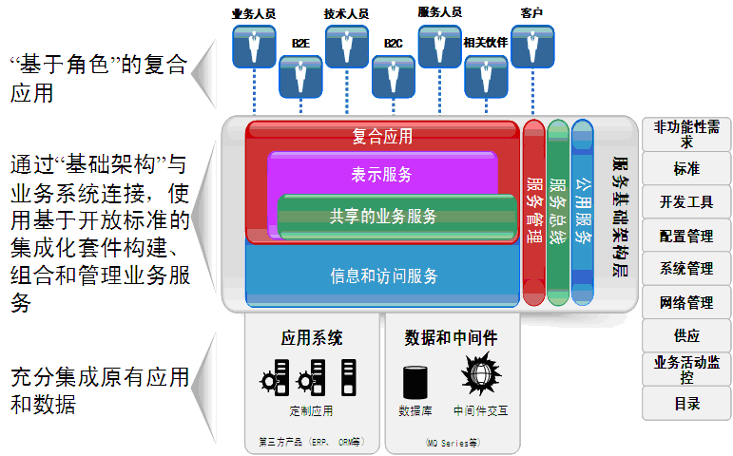

构建总线式的应用系统集成环境
服务总线是一种体系结构模式，支持虚拟化通信参与方之间的服务交互并对其进行管理。它提供服务提供者和请求者之间的连接，即使它们并非完全匹配，也能够使它们进行交互，此模式可以使用各种中间件技术和编程模型实现。另外，连接到 ESB 是集成部署决策，应用程序源代码不会受到影响。
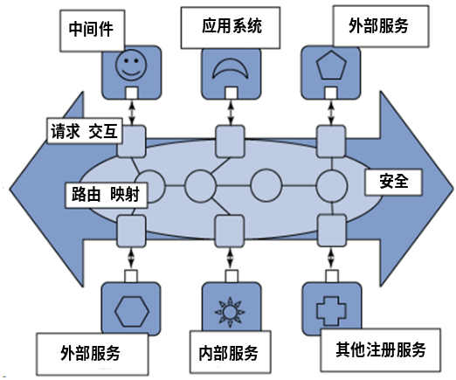
图表 1SOA架构中的总线集成模式
如上图，在总线模式中，服务交互的参与方并不直接交互，而是通过一个总线交互，该总线提供虚拟化和管理功能来实现和扩展 SOA 的核心定义。因此 ESB 模式使请求者不用了解服务提供者的物理实现——从应用程序开发人员和部署人员的角度来看均是如此。
总线负责将请求交付给提供所需功能，提供者接收他们要响应的请求，而不知道消息的来源。企业服务总线本身对使用它的服务请求者和提供者均不可见。应用程序逻辑可以使用各种编程模型和技术调用或交付服务，而无需考虑是直接连接还是通过总线传递的。
应用组件和应用功能可根据各类用户的需要，按照统一的规范包装成Web Service注册到总线上，由企业服务总线统一管理，统一编排，统一提供外部服务。

基于流程与交换的业务协同与流程管理
业务流程管理是一套达成各种审批业务环节整合的全面管理模式，能够根据本项目中业务需求环境的变化和差异，推进人与人之间、人与应用系统之间、系统与系统之间的整合及调整、优化的业务过程。业务流程管理是面向业务过程的，它是实现系统流程审批类业务办理，实现“集中、透明、便民、高效”的一站式服务过程的核心支撑体系。
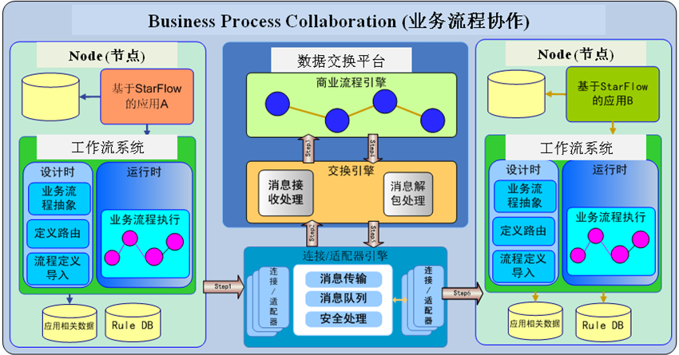
图表 2基于流程与交换的业务协同与流程管理
上图中展现了一个典型的基于工作流平台与数据传输与交换平台的业务流程协作过程。各业务环节的处理流程分布在不同应用系统中，而在数据传输与交换平台中可以站在更高的层面，以业务环节为元素建立商业处理流程的统一视图，在此视图中对现有业务流程进行梳理分析，进而完成调度、整合与优化的工作，为企业优化自身价值链，发掘更多价值。
1、基于数据驱动的业务协同
业务数据按业务流程规则，通过路由等技术方式进行交换，以实现业务协同。在这种业务协同模式下，交换服务器一般部署在中心节点，交换系统连接器部署在靠近各部门信息系统的位置。基于数据交换的业务协同只是将数据传输到指定的位置或系统，数据的语义还要由接收系统进行解释。
2、基于应用集成的业务协同
通过数据传输与交换平台和应用系统的接口，实现应用系统逻辑上的相互调用，即按接口标准、调用标准和消息标准封装应用系统本身的流程与规则。平台将不同应用系统按流程和规则集成起来，通过数据的交换和应用逻辑的相互调用，实现业务的协同。
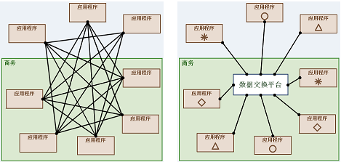
图表 3基于应用集成的业务协同
3、基于流程协同的业务协同
实现应用系统间流程的对接与调用，形成逻辑统一、物理分布的信息共享互联互通体系，各业务系统的流程遵从平台流程管理系统的统一调配。在这种业务协同模式下，需要数据传输和交换组件和工作流中间件协同工作。

功能设计决策
1、合适性
对于软件系统而言，能够满足需求的功能设计方案可能有很多种。我们不能选择技术最先进的，只有合适的才是最好的。合适性包括了功能的实用性和简单性。
2、结构稳定性
体系结构是系统设计的第一要素，详细设计阶段的工作如用户界面设计，数据库设计，模块设计，数据结构设计等等，都是在体系结构确定之后开展的，而编程和测试是最后面的工作。如果体系结构经常变动，那么建筑在体系结构之上的用户界面、数据库、模块、数据结构等也跟着经常变动。
根据那些稳定不变的需求设计体系结构，而根据那些可变的需求设计软件的“可扩展性”。
3、可扩展性
可扩展性是指软件扩展新功能的容易程度。可扩展越好，表示软件适应“变化”的能力越强。
分层开发是一种重要的体系结构，有着良好的可扩展性，而且在扩充或修改功能时，基本不会破坏原有结构的稳定性。
4、可复用性
可复用性是设计出来的，而不是偶然碰到的。分析应用域的共性问题，然后设计出一种通用的体系结构模式，这样的体系结构才可以被复用。

角色权限决策
用户角色权限的设计按照以下原则进行：
1、角色划分具有一定的层次性；
2、角色权限的关联性；
3、用户角色的多重性；

关键技术方案选择
本系统利用已成熟的配置开发平台、工作流引擎平台进行开发。

系统总体架构

系统架构设计
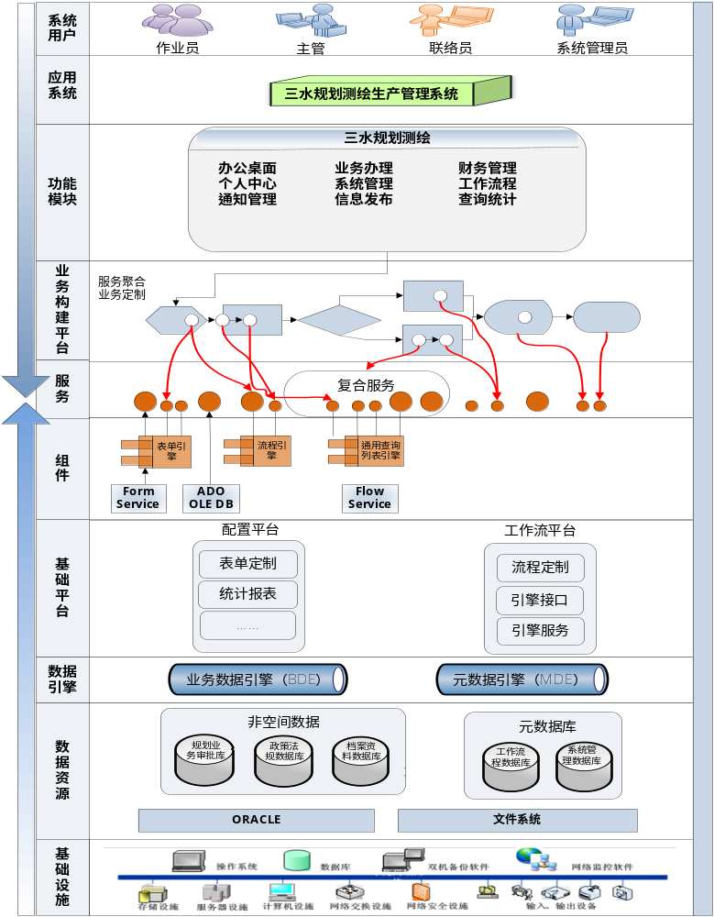
图表 5系统架构图

系统功能模块
本系统共分为办公桌面、业务办理、财务管理、个人中心、系统管理、工作流程、通知管理、信息发布、查询统计九个功能模块组成。该系统的功能模块的划分与标识符定义，见下表：

序号 | 名称 | 标识符 | 功能描述
1 | 办公桌面 | LD_BG | 提供桌面功能设置功能
2 | 业务办理 | LD_YW | 提供接单受理、待办任务处理、已办任务查询和所有任务查询等功能。
3 | 财务管理 | LD_CW | 提供查询、下载结算信息，并提供结算功能。
4 | 个人中心 | LD_GR | 提供查询、修改个人信息功能和修改密码功能。
5 | 系统管理 | LD_XT | 提供人员管理、部门管理、角色管理、日志管理和数据备份等功能。
6 | 工作流程 | LD_GZ | 提供流程管理、活动表单和假日设置等功能。
7 | 通知管理 | LD_TZ | 提供发件箱管理、收件箱管理、回收站管理等功能。
8 | 消息提醒 | LD_XX | 提供通知提醒、待办提醒和结算提醒等功能。
9 | 信息管理 | LD_FB | 提供发布公告功能和设备信息管理功能。
10 | 查询统计 | LD_CX | 提供季度工天统计、规划测量汇总（放线）、规划测量汇总（管线）、规划测量汇总（竣工）、规划测量汇总（房产）等报表查询功能。

办公桌面模块
序号 | 功能模块名称 | 功能标识符 | 实现方式 | 功能描述
1 | 功能设置 | LD_BG_MK01 | □自制  ☑复用  □采购（含外包） | 设置菜单功能设置
2 | 面板设置 | LD_BG_MK02 | □自制  ☑复用  □采购（含外包） | 设置组件面板设置

业务办理模块
序号 | 功能模块名称 | 功能标识符 | 实现方式 | 功能描述
1 | 接单受理 | LD_YW_MK01 | ☑自制  □复用  □采购（含外包） | 实现任务添加、修改、删除、查看、查询、派单、资料上传等功能。
2 | 待办任务 | LD_YW_MK02 | ☑自制  □复用  □采购（含外包） | 实现查看和查询功能，并根据不同环节实现不同业务办理。具体如下：  - 派单：文件上传及下载资料、制定作业计划、指定办理人(作业组长)、填写特殊备注，提交下一环节；  - 经办：接收、下载资料，上传结算单和成果资料，填写测量数据信息、经办信息，提交下一环节；  - 复检：接收、下载资料，上传结算单和成果资料，填写测量数据信息、复检信息，提交下一环节；  - 专检：下载成果资料审核后填写外业作业综合评分、内业作业综合评分和审核信息，审核通过后提交给下一环节，否则退回给指定环节及其办理人。  - 入库：下载成果报告，上传信息中心审核，审核通过后进行入库。
3 | 已办任务 | LD_YW_MK03 | ☑自制  □复用  □采购（含外包） | 实现参与办理的任务查询和查看、启用功能。
4 | 任务查询 | LD_YW_MK04 | ☑自制  □复用  □采购（含外包） | 实现所有任务信息查询和查看功能。

财务管理模块
序号 | 功能模块名称 | 功能标识符 | 实现方式 | 功能描述
1 | 未结算 | LD_CW_MK01 | ☑自制  □复用  □采购（含外包） | 实现未结算任务的查询、查看、下载结算单和结算功能
2 | 已结算 | LD_CW_MK02 | ☑自制  □复用  □采购（含外包） | 实现已结算任务的查询、查看和下载结算单功能。
3 | 历史未结算 | LD_CW_MK03 | ☑自制  □复用  □采购（含外包） | 实现对历史未结算任务的添加、修改、删除、结算功能。

个人中心模块
序号 | 功能模块名称 | 功能标识符 | 实现方式 | 功能描述
1 | 资料修改 | LD_GR_MK01 | □自制  ☑复用  □采购（含外包） | 修改用户个人资料功能。
2 | 密码修改 | LD_GR_MK02 | □自制  ☑复用  □采购（含外包） | 修改用户密码功能。

系统管理模块
序号 | 功能模块名称 | 功能标识符 | 实现方式 | 功能描述
1 | 人员管理 | LD_XT_MK01 | □自制  ☑复用  □采购（含外包） | 人员的添加、删除、修改和查询功能。
2 | 部门管理 | LD_XT_MK02 | □自制  ☑复用  □采购（含外包） | 部门的添加、删除、修改和查询功能。
3 | 角色管理 | LD_XT_MK03 | □自制  ☑复用  □采购（含外包） | 角色的添加、删除、修改和查询，并对角色的权限进行管理功能。
4 | 日志管理 | LD_XT_MK04 | □自制  ☑复用  □采购（含外包） | 主要实现用户登录日志的查询、查看和删除功能。
5 | 数据备份 | LD_XT_MK05 | □自制  ☑复用  □采购（含外包） | 主要实现数据的备份管理，包括备份、还原和删除功能。

工作流程模块
序号 | 功能模块名称 | 功能标识符 | 实现方式 | 功能描述
1 | 流程管理 | LD_GZ_MK01 | □自制  ☑复用  □采购（含外包） | 实现流程的添加、修改、删除、发布、启用和停用功能。
2 | 活动表单 | LD_GZ_MK02 | □自制  ☑复用  □采购（含外包） | 实现节点关联表单功能。
3 | 假日设置 | LD_GZ_MK03 | □自制  ☑复用  □采购（含外包） | 实现假日登记功能。

通知管理模块
序号 | 功能模块名称 | 功能标识符 | 实现方式 | 功能描述
1 | 发件箱 | LD_TZ_MK01 | □自制  ☑复用  □采购（含外包） | 实现通知发送、修改、查看和删除功能。
2 | 收件箱 | LD_TZ_MK02 | □自制  ☑复用  □采购（含外包） | 实现通知查看、放入回收站、彻底删除功能。
3 | 回收站 | LD_TZ_MK03 | □自制  ☑复用  □采购（含外包） | 实现还原和彻底删除功能。

消息提醒模块
序号 | 功能模块名称 | 功能标识符 | 实现方式 | 功能描述
1 | 通知提醒 | LD_XX_MK01 | □自制  ☑复用  □采购（含外包） | 实现未查看通知数提醒功能。
2 | 待办提醒 | LD_XX_MK02 | □自制  ☑复用  □采购（含外包） | 实现待办任务数提醒功能。
3 | 结算提醒 | LD_XX_MK03 | □自制  ☑复用  □采购（含外包） | 实现未结算数目提醒功能。

信息管理模块
序号 | 功能模块名称 | 功能标识符 | 实现方式 | 功能描述
1 | 发布公告 | LD_FB_MK01 | □自制  ☑复用  □采购（含外包） | 主要实现向系统用户发布公告功能
2 | 设备管理 | LD_FB_MK02 | ☑自制  □复用  □采购（含外包） | 主要实现设备的添加、修改、删除、借用、归还及查询和查看功能。

查询统计模块
序号 | 功能模块名称 | 功能标识符 | 实现方式 | 功能描述
1 | 季度工天统计 | LD_CX_MK06 | ☑自制  □复用  □采购（含外包） | 以月份为单位显示各个项目的工天统计情况(注：默认第一次进入显示系统当前时间月份的统计情况，可通过查询条件的选择查看其他月份的统计信息)。
2 | 规划测量汇总（放线） | LD_CX_MK07 | ☑自制  □复用  □采购（含外包） | 显示放线类型的汇总情况，点击年份可查看详细的任务信息。
3 | 规划测量汇总（管线） | LD_CX_MK08 | ☑自制  □复用  □采购（含外包） | 显示管线类型的汇总情况，点击年份可查看详细的任务信息。
4 | 规划测量汇总（竣工） | LD_CX_MK09 | ☑自制  □复用  □采购（含外包） | 显示竣工类型的汇总情况，点击年份可查看详细的任务信息。
5 | 规划测量汇总（房产） | LD_CX_MK10 | ☑自制  □复用  □采购（含外包） | 显示房产类型的汇总情况，点击年份可查看详细的任务信息。

技术架构设计
根据本系统的业务需求、技术路线以及系统分层的设计决策，整个系统的技术架构设计如下图所示：
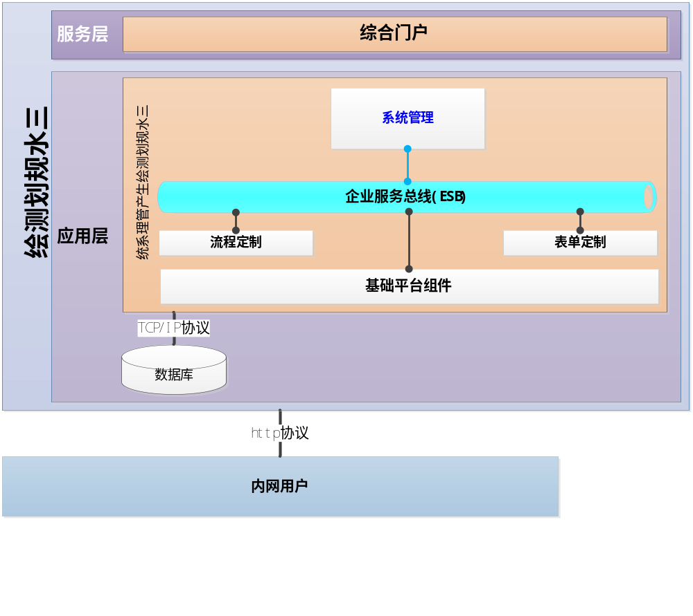
图表 6系统技术架构图
技术架构设计主要体现对本系统的非功能性设计，主要体现以下几点：
1、组件式设计和开发
本系统的设计采用组件式开发的理念，将系统中的公共的业务和功能部分抽象为组件，并将组件注册到企业服务总线上，通过组件的组装形成业务办理、财务管理、查询统计等应用。随着业务需求的变化，通过组件的组装，就可形成新的应用。
2、安全的应用访问
将本系统集成到统一的三水规划测绘生产管理系统，实现单点登录，通过HTTPS等技术手段实现系统的安全访问。
3、面向服务的架构
通过应用服务注册、企业服务总线和相应的业务流程编排，可以非常方便地实现目前和将来的业务需求变化。

应用架构设计
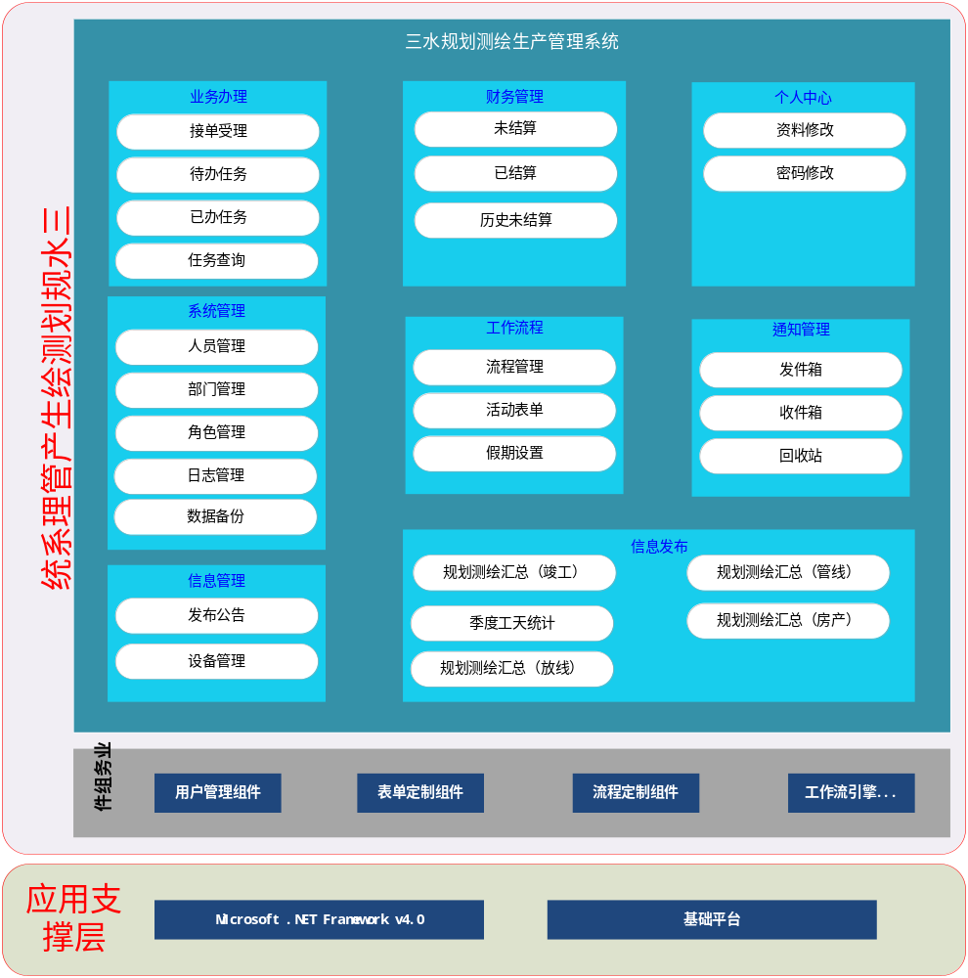
图表 7系统应用架构图
本系统的应用层是在应用支撑层的基础上进行设计，主要包括1个系统和4个业务组件，业务组件为子系统的快速开发提供技术支撑。
一、业务组件描述
为了提高应用开发效率，我们从应用中提取共性需求设计了两类、四个业务组件。通过将4个业务组件注册到企业服务总线上，通过调用业务组件，实现系统的松散耦合和可扩展。
二、子系统功能描述
本系统的应用功能是在业务组件的基础上进行开发的，主要包括三水规划测绘生产管理系统。

数据架构设计
通过对三水规划测绘生产管理系统业务的深入分析，结合调研成果，遵循规范的数据库设计原则和思想，我们对本系统进行了数据库设计，总体架构图如下：

图表 8本系统数据库总体架构

数据存储设计
本系统的数据包括关系型数据库和非结构化文档两部分。
1、关系型数据库
按一个专题20万记录估算，数据记录总数约 360万（20 ╳ 18 万），一笔记录按占用磁盘空间1.2k估算，数据库磁盘空间总量需求约为 4.32 G。
2、非结构化文档
非结构化文档的数量约为1800（100 ╳ 18），一个文档按10M大小估算，结构化文档磁盘空间总量需求约为 18 G。（格式：地图、图片、AVI 视频、Word 文档、Excel 文档、PDF 文档等）
结论：总计约需 23 G左右的磁盘空间（这是包括2011年度试点省在内的全国范围填报的数据量需求）。

部署架构设计

部署拓扑结构
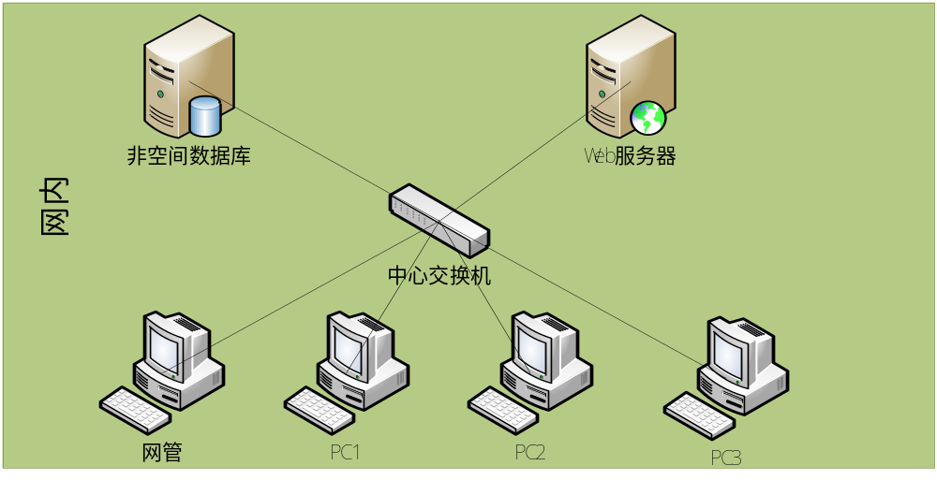
图表 9系统部署拓扑结构图

运行环境

网络环境
三水规划测绘生产管理系统运行所需的网络环境如下：
考虑到系统整体的安全性，以及系统使用的易用性和效率，建议本系统在4M以上带宽进行部署运行。

硬件环境
系统运行的硬件环境配置如下：
表格 1硬件环境(服务器)
序号 | 设备 | 功能描述 | 配置型号 | 配置类型 | 系统级应用软件
1.主机
1.1 | 应用服务器 | 数据存储 | IBM x3850X5 | PC服务器 | Microsoft .NET Framework v4.0，IIS6.0以上
1.2 | 数据库服务器 | 数据存储 | IBM x3850X5 | PC服务器 | Oracle 11g
2.存储
2.1 | 数据存储 | 存储和分析应用数据 |  |  | 利旧
表格 2硬件环境(客户端)
机器类型 | 配置信息 | 用途
普通PC台式机或笔记本 | Intel 双核 2G（含）以上CPU、2G（含）以上内存、系统盘2G（含）以上可用磁盘空间 | 通过IE浏览器访问系统服务器

软件环境
本系统运行的软件环境配置如下：
表格 3软件环境(服务器)
名称 | 版本及参数 | 用途
操作系统 | Windows Server 2008 企业版 | 部署部级的数据库软件、中间件和本系统应用程序
数据库软件 | Oracle Database 11g（11.2.0） | 提供系统的数据库服务
中间件 | Microsoft .NET.FrameWork 4.0（4.0.30319） | 提供本系统程序的运行环境

表格 4软件环境(客户端)
名称 | 版本及参数 | 用途
操作系统 | Windows XP/2003/Vista/7/2008 | 基础软件
浏览器 | IE8 | 提供本系统程序客户端的运行环境

开发环境
本系统的开发环境如下：
1、操作系统：Windows 7 旗舰版（64位）；
2、ASP.NET框架：Microsoft .NET Framework v4.0（4.0.30319）
3、数据库：Oracle 11g（11.2.0）；

安全方案设计
本系统项目安全方案设计，将充分依照国内、国际的规范、标准以及本系统项目的实际需求出发，对整个信息安全保障体系进行统一规划、设计和建设。

安全设计原则
1、同步建设原则
在系统建设时应当同步规划和设计安全方案，投入一定比例的资金建设信息安全设施，保障信息安全与信息化建设相适应。
2、重点保护原则
根据本系统的业务特点，对各类资产实现不同强度的安全保护，集中资源优先保护核心业务或关键信息资产。
3、节省投资原则
通过多种方案的设计比较，在确保安全的前提下，优先选择节省投资的方案。
4、避免重复建设原则
规划思路要考虑到其它同安全等级的信息系统安全建设情况和后期3-5年的发展状况，积极充分利用已有资源和部署，减少系统中的重复建设情况。
5、可扩展原则
针对所有规划方案要依照系统和网络的建设规模情况，具有可扩展性。
6、可实施性强的原则
本次规划立足于可实施的目标，针对所有安全控制措施的部署一方面要满足安全保护，同时要与实际情况相结合。

备份方案设计
在数据存储中，除了需要功能强大的服务器和可靠的磁盘存储系统外，还需要大容量的磁带库设备，以便定期地对系统进行备份。
备份系统应该能支持在3个小时内完成系统的全备份工作，避免备份工作对实际生产的影响。在业务运行高峰期运行的备份工作所耗费的数据库服务器和应用服务器主机系统资源应小于5%。
本方案假设用户环境已经具备可供本系统使用的磁带库设备及足够的磁带。oracle数据库可以方便的接入客户的带库备份恢复系统，如果需要，可能还需购买相应的备份软件的客户端licence。由于本次数据库是安装在已有的数据库服务器上，所以只是在已有的带库管理系统配置新的备份恢复策略就可以了。

冷备与热备
本系统采用在线热备份的方式，不需要关闭数据库进行，在备份的同时可以进行正常的数据库的各种操作，满足了7*24的系统的需要。

增量备份
采用多级增量备份。如下图：
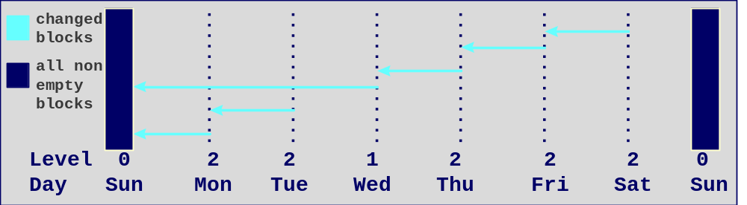
在第一个星期天做一个增量的0级备份，然后在星期一，星期二做一个增量的2级备份，在星期三做一个增量的1级备份，然后类推。假设在星期五数据库需要做恢复，则可以先恢复第一个星期天的0级备份，然后恢复星期三的1级备份，再恢复星期四和星期五的2级备份就可以完成数据库的恢复。
另外，备份系统做如下时间设置：
    - 0级备份的保存时间为一个月；
    - 2级备份的保存时间为一个月；
    - 1级备份的保存时间为一个月。
注意：具体的实施，需要视客户环境的实际情况而定，策略的有效性、可靠性等也经过很多项目的验证。备份数据的完整性、一致性以及恢复有效性、对数据库系统的性能压力，均经过了多次的实践考验。按照我们的实施经验，一个1T左右的oracle数据库，全备及增量备份、恢复的时间可以控制在3个小时以内，完全可以满足客户的要求。
另外，也可以采用oracle数据库的各类其他备份策略，例如基于用户的、基于表空间、基于表分区的备份策略，这些备份策略的具体实施，可以确保系统数据库在遭到各类故障时的快速恢复，一般的故障完全能控制在30分钟以内。

性能优化设计
系统的优化包括以下多个相关的方面：
1、稳定性的优化
（1）避免内存泄露
如何有效解决内存泄漏的问题？我们设计了下列两种方法：
第一种。定期和不定期地安排有经验的编程人员对代码进行交叉走查和分析，找出代码中存在的数据库连接声明和数据集未关闭、代码冗余和低效等故障位置，并及时解决。
第二种。使用专门的内存泄漏测试工具来进行检测。根据检测的结果和修正建议及时解决相应的问题。
（2）提高并发能力
关于网络、服务器硬件以及相应的存储设备。尽量使用高速的网络、较高配置的服务器。而存储设备的性能也是比较关键的。多数系统的调优，其最后发现的瓶颈往往出在I/O上，这就要求购买较好的专用存储设备，并进行最优化配置。
关于操作系统。尽量选择企业版本，安装最新的补丁，同时注意定期更新。操作系统本身也要做全面的优化。
关于Web服务器。这个方面主要是将一些与性能相关的初始化启动参数调至最优。
关于数据库服务器。这要从“数据库的优化、设计、实例创建以及启动参数”等方面进行最优化调整。同时一定要注意有效处理数据库（或表）的锁的问题，避免死锁导致系统性能下降。
关于程序。主要从三方面进行优化，一是业务逻辑，在实现完整和连贯性的同时注重业务逻辑本身的精简；二是程序算法的优化，避免错误或缺陷的影响；三是SQL语句，测试每一条SQL语句的执行计划（效率）并作必要的重构调整。
2、执行速度的优化
在上述“1、稳定性的优化 > （2）提高并发能力”章节优化的基础上，重点注意以下编码规范：
（1）尽量指定类的final修饰符；
（2）尽量重用对象；
（3）尽量使用局部变量，调用方法时传递的参数以及在调用中创建的临时变量都保存在栈（Stack）中，速度较快；
（4）不要重复初始化变量；
（5）进行数据库连接、I/O流操作完毕后，即时关闭以释放资源；
（6）为避免内存泄露，对象使用完毕后应手动置成null；
（7）在使用同步机制时，应尽量使用方法同步代替代码块同步；
（8）尽量减少对变量的重复计算；
（9）尽量采用 lazy loading 的策略，即在需要的时候才开始创建；
（10）慎用异常。异常对性能不利，抛出异常首先要创建一个新的对象。异常只能用于错误处理，不应该用来控制程序流程；
（11）不要在循环中使用try{…}catch(){…}，应尽量放在最外层；
另外，正式版本的网页里的注释和空行可以考虑清除，这样可以减少浏览器下载并解析页面的时间。
除了上述程序方面的优化外，还需要对数据库以及表结构等对象进行优化，请参阅8.11数据库性能优化设计章节的内容。
3、易用性的优化
（1）界面的优化
优化的目的是要实现布局整洁、界面美观、风格统一。
系统设计统一的、独立的CSS（层叠样式表）文件，便于调整成不同风格的显示界面，同时也便于移植。
另外，关于功能操作的按钮或超链接显示的文字内容以及提示信息的文字内容，一般情况下不得采用计算机专业的术语，其名称要尽量通俗，便于理解。
（2）点击和操作的优化
尽量减少鼠标点击的次数。
4、可维护性的优化
（1）编码规范
严格按照公司统一制定的C#编码规范进行编程。关键点请参考上述“3、执行速度的优化”章节的内容。
（2）重构
定期和不定期地进行程序的交叉走查以及对应的重构，确保程序的业务逻辑严密且清晰，格式规范便于后期维护。

子系统设计

子系统综述
按照系统总体架构设计要求，本系统不包含子系统，根据客户的要求将系统划分为办
公桌面、业务办理、财务管理、个人中心、系统管理、工作流程、通知管理、信息管理、查询统计这九个功能模块。

三水规划测量管理系统

体系结构
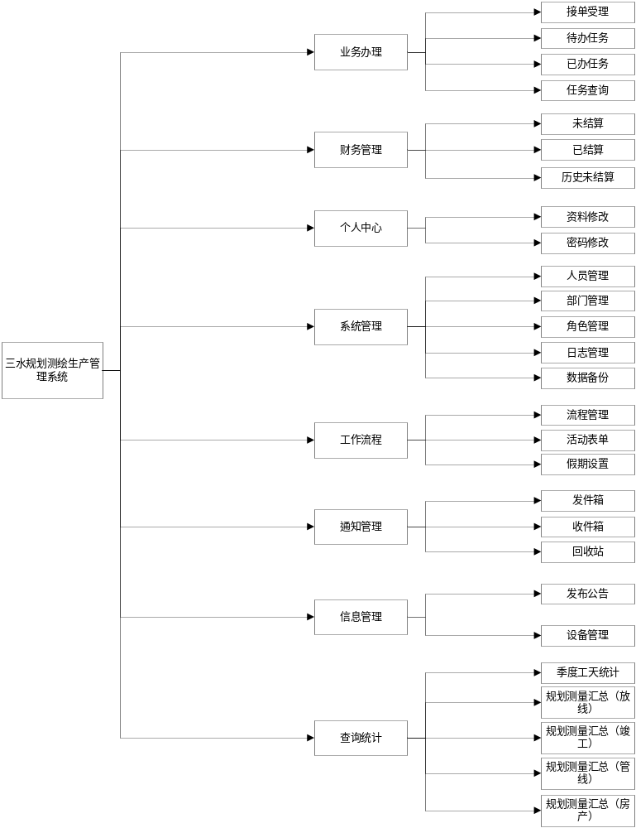
图表 11 三水规划测绘生产管理子系统模块划分

功能模块设计
表格5自制功能模块设计列表
序号 | 模块 | 功能名称 | 功能设计
1 | 业务办理 | 接单受理 | - 流程选择  - 查询  - 重置  - 业务受理  - 查看流程  - 业务受理  - 添加  - 删除  - 修改  - 任务导入  - 批量提交  - 返回  - 提交  - 停办  - 退回  - 项目添加  - 保存  - 返回  - 提交  - 停办  - 退回  - 资料管理  - 项目修改  - 保存  - 返回  - 资料管理  - 提交  - 停办  - 退回  - 资料管理  - 增加  - 修改  - 删除  - 下载  - 返回
1 | 业务办理 | 待办任务 | 1、任务选择  1）查询  2）重置  3）进入办理  2、进入办理  1）提交下一环节  2）退回上一环节  3）保存  4）资料管理  5）返回  6）导出成果
1 | 业务办理 | 已办任务 | - 任务查询  - 查询  - 重置  - 启用
1 | 业务办理 | 任务查询 | 1、任务信息  1）查询  2）重置
2 | 财务管理 | 未结算 | 1、任务信息  1）查询  2）重置  3）进入结算  4）导出EXCEL  2、进入结算  1）提交结算  2）资料管理  3）返回  4)导出EXCEL
2 | 财务管理 | 已结算 | 1、任务信息  1）查询  2）重置  3）查看  2、查看结算信息  1）资料管理  2）返回
2 | 财务管理 | 历史未结算 | 1、任务信息  1）添加未结算  2）导出EXCEL  3)删除  4）修改  2、添加历史未结算任务  1）保存  2）提交结算  3）返回  3、修改历史未结算任务  1）保存  2）提交结算  3）返回
3 | 个人中心（复用） | 资料修改 | 复用规划局综合办公系统中的个人中心→个人信息功能
3 | 个人中心（复用） | 密码修改 | 复用规划局综合办公系统中的个人中心→修改功能
4 | 系统管理（复用） | 人员管理 | 复用规划局综合办公系统中的系统管理→用户管理功能
4 | 系统管理（复用） | 部门管理 | 复用规划局综合办公系统中的系统管理→部门管理功能
4 | 系统管理（复用） | 角色管理 | 复用规划局综合办公系统中的系统管理→角色管理功能
4 | 系统管理（复用） | 日志管理 | 复用规划局综合办公系统中的系统管理→日志管理功能
4 | 系统管理（复用） | 数据备份 | 复用规划局综合办公系统中的系统管理→数据备份功能
5 | 工作流程（复用） | 流程管理 | 复用规划局综合办公系统中的工作流程→流程管理功能
5 | 工作流程（复用） | 活动表单 | 复用规划局综合办公系统中的工作流程→活动表单功能
5 | 工作流程（复用） | 假期设置 | 复用规划局综合办公系统中的工作流程→假期设置功能
6 | 通知管理（复用） | 发件箱 | 复用规划局综合办公系统中的通知管理→发件箱功能
6 | 通知管理（复用） | 收件箱 | 复用规划局综合办公系统中的通知管理→收件箱功能
6 | 通知管理（复用） | 回收站 | 复用规划局综合办公系统中的通知管理→回收站功能
7 | 信息发布（复用） | 发布公告 | 复用规划局综合办公系统中的信息发布→发布公告功能
7 | 信息发布（复用） | 设备管理 | 1、设备信息  1）查询  2）重置  3）添加  4）删除  5）修改  6）借用  7）归还  2、添加设备信息  1）保存  2）返回  3）资料管理  3、修改设备信息  1）保存  2）返回  3）资料管理  4、借用设备信息  1）保存  2）返回
8 | 查询统计 | 季度工天统计 | 1、任务信息  1）查询  2）重置
8 | 查询统计 | 规划测量汇总（放线） | 1、汇总信息  1）查询  2）重置  2、统计信息  1）查询  2）重置  3）返回
8 | 查询统计 | 规划测量汇总（竣工） | 1、汇总信息  1）查询  2）重置  2、统计信息  1）查询  2）重置  3）返回
8 | 查询统计 | 规划测量汇总（管线） | 1、汇总信息  1）查询  2）重置  2、统计信息  1）查询  2）重置  3）返回
8 | 查询统计 | 规划测量汇总（房产） | 1、汇总信息  1）查询  2）重置  2、统计信息  1）查询  2）重置  3）返回

业务组件设计

业务组件总体设计

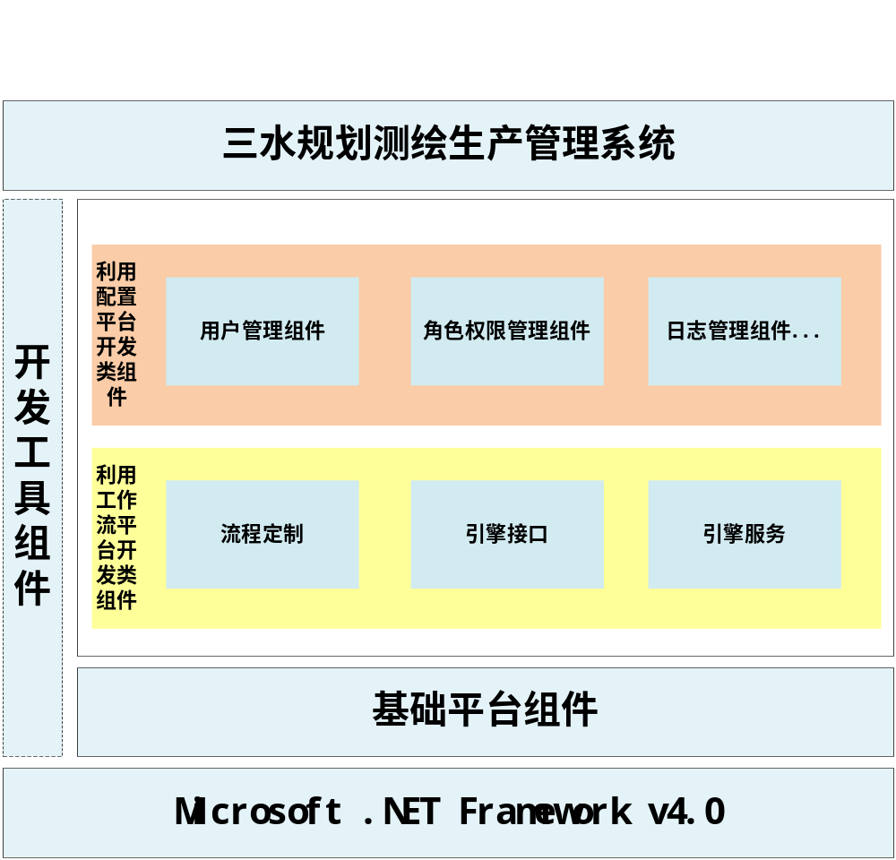
图表 12业务组件架构图

业务组件列表
表格 6业务组件列表
业务组件 | 实现形式 | 说明
用户管理组件 | □自制■复用□采购（含外包） | 实现用户管理功能
角色权限管理 | □自制■复用□采购（含外包） | 实现角色及其角色管理功能
日志管理组件 | □自制■复用□采购（含外包） | 实现登录日志及操作日志管理功能
流程定制组件 | □自制■复用□采购（含外包） | 实现流程定制
引擎接口组件 | □自制■复用□采购（含外包） | 主要实现流程流转功能
引擎服务组件 | □自制■复用□采购（含外包） | 实现流程解析功能
… | … | …

系统接口设计
本系统不存在与其他外部系统的接口。

数据库表设计

数据库物理设计
表格 7数据库物理设计
序号 | 项目 | 值 | 备注
1 | 数据库类型 | 查询 | 通常情况下为决策支持类的应用服务效果较好
2 | 标准化 | 第三范式
3 | 表空间的类型 | 分区 | 相对来说具有较高的并发性
4 | 记录尺寸 | 8KB（默认） | 当行的尺寸相对较小，或者是对数据的访问比较随机的情况下其执行性较好
5 | 压缩许可（选项） | 启用 | 在表空间上同时执行LOAD或REORG实用工具集，即可完成压缩操作，压缩后会提高执行性能
6 | 缓冲池 | 默认 | 后期再根据实际情况进行微调

数据库关系图
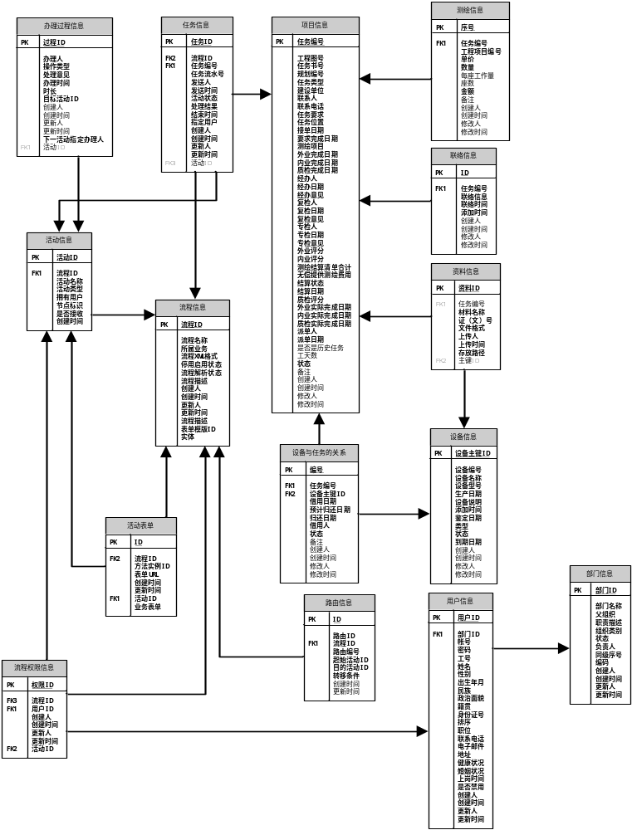
图表 13数据库E-R关系图

数据库性能优化设计
数据库的性能是影响整个系统性能的重要因素，系统中的数据库设计采用以下性能优化技术：
1、在线数据库使用了多数据库同时处理，使转接数据库服务器具有了扩展能力，提升了在线数据库的性能。
2、对每个处理所要进行的数据库读写操作均进行仔细地分析和考虑。系统尽量将数据库读写操作次数减少到最低，避免重复的数据库访问。对数据的检索查询条件尽量使用索引中的键值，避免了由于无索引的条件导致的全表搜索。
3、索引被分配在不同的表空间，使用不同的硬盘，减少对磁盘操作的竞争，提高数据的读写性能。
4、有效地使用索引，因为索引在带来查询速度的增加的同时，也导致了插入、修改和删除的效率降低。
5、根据应用系统中使用的各种数据表的不同特点使用不同的索引策略。对于插入和修改较频繁的表使用较精简的索引；对于查询量非常大的表，使用多种索引，以满足各种查询需求。例如：对于系统操作日志审计表，其主要特点是插入和修改频繁，而查询相对其他种类应用而言较少；对于地下水调查基本信息表，其查询远远大于插入和修改操作。

出错处理设计

错误处理设计原则
1、尽早对异常进行捕获并处理；
2、对不同异常分类进行捕获，尽量针对不同异常进行不同处理；
3、对本模块不能处理的异常，向上层模块代码抛出，使异常尽可能得到处理，避免异常被忽略；
4、定义异常处理框架，实现统一异常处理机制，使系统中的可预见可处理异常得到统一管理和处理。

错误处理设计方法
1、页面校验
在前端HTML/JSP页面处理逻辑中，我们使用JavaScript脚本语言对用户将要提交到服务端的数据按照业务规则进行校验，如果校验不通过，则弹出错误提示框来向用户提示错误信息。这样防止不正确的数据被提交到服务端，在客户端就对可能的异常进行处理。如下图所示。
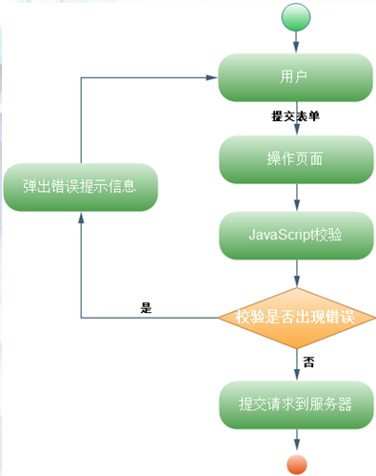
图表 14页面校验异常处理
2、服务端异常处理方法
在服务端异常处理方法分两类：定时任务（后台线程）调用的业务功能单元异常处理和HTTP请求服务功能单元异常处理。
定时任务（后台线程）调用的业务功能单元异常处理：定时任务/后台线程调用业务功能单元执行，业务功能单元产生异常，如果该异常是可处理的异常，业务功能单元对该异常进行捕获，并对异常进行处理。业务功能单元在异常处理代码中，调用异常处理单元提供的异常处理方法对异常进行处理。如果该异常是不可处理的异常或异常处理失败，则业务功能单元需将异常抛出，由定时任务/后台线程对异常进行捕获，调用异常处理单元进行异常处理。如下图所示：
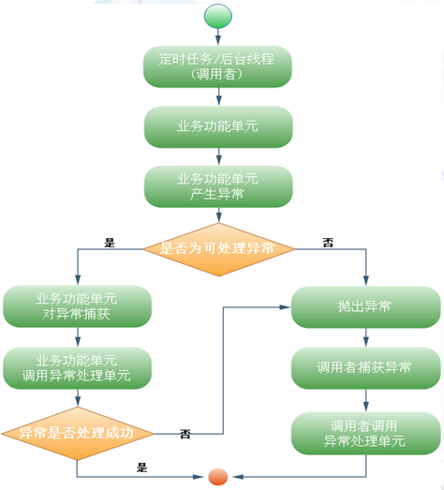
图表 15服务端后台程序异常处理流程

系统异常处理机制
页面校验异常处理方法是我们减少服务端程序出错的一道屏障，但并非主要的，下面我们重点对服务端程序的异常处理机制进行介绍。
我们对系统中的各类可预知可处理的异常提供统一的异常处理功能单元，当各业务模块在捕获到异常时，需要对异常进行处理时，进行统一调用。异常处理单元主要是根据异常编码和异常类进行异常处理，并将异常处理结果记入到异常日志文件里。
各业务功能模块运行时一旦发生异常或错误，会对异常进行捕获，并对可处理的异常进行调用异常处理功能单元进行处理，如果异常处理功能单元处理异常成功，则业务功能模块正常结束。如果异常处理功能单元处理不成功，则需要将异常对外抛出，并根据业务功能模块的调用者是为用户，如果为用户，则将错误、异常信息显示到页面，以提示用户。
因此，对于异常处理功能单元没能成功处理的异常，需要系统运维管理用户对这类异常信息进行关注和干预，并进行相关处理。系统运维管理用户可以利用异常监控功能单元了解系统发生异常信息。

故障处理及容错机制
- 一般处理
表格 8故障处理办法
错误类型 | 范围 | 处理方法
用户操作错误 | 人机界面交互时输入信息不符合规范 | 通过页面校验方式对输入数据进行校验，通过校验再提交到服务器端，发现问题提醒用户进行修改
运行时错误 | 与外部资源交互时发生的错误，如网络、文件系统、数据库、其它业务应用系统等 | 1、写入异常日志  2、发送异常信息给业务监控系统  3、异常监控页面提醒运维管理用户进行处理  4、对于人机交互操作，弹出窗口提示错误信息
程序错误 | 与客户模块交互时不满足前置条件后置条件发生的错误，如类库被其他程序员调用时参数超出范围等 | 1、写入异常日志  2、判断是否有异常处理逻辑，如果有则执行相应的异常处理；  3、发送异常信息给业务监控系统  4、异常监控页面提醒运维管理用户进行处理  5、对于人机交互操作，弹出窗口提示错误信息
服务器宕机 | 服务器宕机，操作系统无法启动，服务器无法正常工作，应用中间件、数据库无法正常启动 | 1、重新启动服务器，重新启动应用或数据库；  2、如果操作系统无法正常运行，需要重新安装操作系统以及应用中间件；  3、如果是数据库服务器操作系统无法正常启动或数据库无法正常运行，需要重新安装数据库软件时，需要对数据进行备份和恢复操作；
硬盘发生损坏 | 某块硬盘发生物理损坏 | 1、提前预备备用硬盘  2、发生物理损坏时更换新硬盘
备份数据不可用 | 当系统出现故障时，发现备份的数据无法正常读出来 | 1、建立多套备份副本，存放在不同的物理空间；  2、对备份数据进行定期检验以及恢复实验；
在数据操作过程中，比如省级用户在上传数据时，B/S系统端是只当此数据文件正确接收后才开始解析入库，而在入库的过程采用了数据库事务处理的机制，能够保证数据的完整性和一致性。
- 系统容错处理
程序里统一采用“try{…}catch{…}”机制进行处理，可以确保程序运行的健壮性。
在导入和导出的过程中记录了详细的出错日志，通过日志可以追踪数据发生错误的地方，便于用户解决问题。
在网络不好或无法上网的情况下，可以将数据导出为外部文件，然后通过刻盘的方式上报。
- 系统出错日志
所有的系统出错日志均统一记录到相关数据表，同时提供查询功能。

非功能性设计

安全性设计
- 用户名和密码验证，防止非法用户进入系统；
- 用户登录系统后需要进行角色权限验证，防止非法访问无权限的数据；
- 功能页面装载时进行用户验证；
- 输入的数据过滤非法字符，防止SQL注入式攻击；

性能设计
- 容错能力：处理异常数据、错误的能力；
- 恢复能力：系统发生错误恢复后，数据存储是否异常，系统运行是否稳定。

易用性设计
在易用性上，尽量减少鼠标或键盘操作的次数。例如从主菜单到业务表单其操作以不超过3次点击为宜。

兼容性设计
验证系统在不同版本浏览器下，不同的分辨率下系统显示、运行是否正常。
1)浏览器兼容性：测试系统与国内主流浏览器IE8以上版本是否兼容；
2)客户端显示设置的兼容性：测试系统在计算机的常用分辨率1024*768以上的显示是否异常。
为了实现业务应用系统的集成，必须建立开放式的应用架构，对各类协议和异构数据库提供支持，兼顾已有的业务应用和数据资源等信息基础，还要充分考虑未来系统扩充的可能。业务应用系统设计应依托应用支撑平台，建设新应用系统，集成部分已有系统，为其他新应用系统提供支撑环境，整体架构应能够适应未来的发展，避免造成投资浪费。

